***Если вдруг, Вы увидели у своего ребенка не принадлежащие ему вещи или поняли, что он располагает денежными средствами, превышающими сумму карманных денег:***

***- поговорите с ребенком доброжелательно и без посторонних, выясните, откуда взялась эта вещь, как он далее хотел этим распорядиться. Какие отношения у ребенка с владельцем вещи?***

***- разделите с ребенком ответственность, помогите ему исправить положение;***

***- выясните истинные причины воровства и работайте с ними;***

***- силовая кара – самая соблазнительная и самая неэффективная, но она не решает возникшей проблемы, а чаще усугубляет ее. Она не способствует доверию между родителями и ребенком и может способствовать тому, что в следующий раз ребенок будет лучше прятать украденное;***

***- можно высказать отрицательную оценку действиям ребенка (но не личности);***

***- дав волю своему негодованию, можно испортить ребенку жизнь, лишить его уверенности в праве на хорошее отношение окружающих, а тем самым и уверенности в себе.***

***- нельзя обвинять ребенка, если его вина не доказана.***

***- нельзя называть ребенка вором и вешать на него «ярлыки», предсказывать ему криминальное будущее.***

***Ребенок должен знать, что после воровства всегда будут отрицательные последствия: негативная реакция родителей, потеря друзей, нехорошее чувство после кражи… Он обязательно должен вернуть вещь ее владельцу или заплатить за неё, ответив за проступок.***

***Объясните Вашему ребенку, что взятое без спросу – это кража (тайное хищение чужого имущества, то есть его незаконное изъятие в отсутствие собственника или иного владельца этого* *имущества или посторонних лиц либо и в их присутствии, но незаметно для них).***

***Воровство обращается в страсть даже у восьмилетних детей, иногда даже без всякого сознания о преступности действий.***

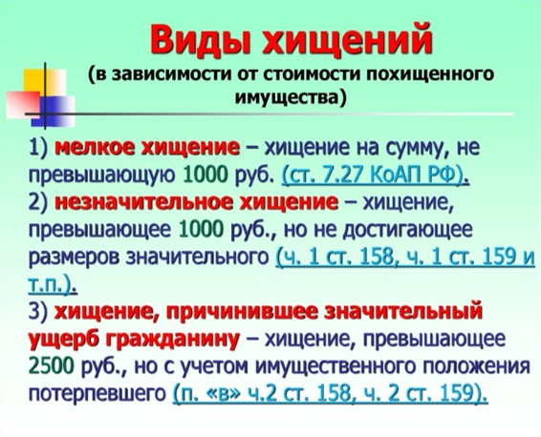

***Незнание закона не освобождает ни его, ни Вас от ответственности….***

***.***

**

***А вы знаете, чем сейчас занимаются Ваши дети?***

***ВНИМАНИЮ РОДИТЕЛЕЙ!***

*По результатам 2023 года, в Сафоновском районе Смоленской области произошел значительный рост подростковой преступности. Возраст, лиц, совершающих преступные действия, стал более ранним - в этом году это дети и подростки от 9 до15 лет, в большинстве своем из благополучных и обеспеченных семей. Причем, практически все преступления, совершенные подростками носят имущественный характер, осуществленный с целью их незначительного обогащения.*

***Чтобы не допустить беды, Вы точно должны знать, где находятся ваши дети и чем они занимаются и, не забывайте, что ответственность за них несете – ВЫ, РОДИТЕЛИ****!*

**

***При необходимости***

***Вы всегда можете получить консультацию у специалистов КДНиЗП в МО «Сафоновский район» Смоленской области по адресу:***

***г. Сафоново, ул. Ленина, д. 3, каб. 401 Телефон для справок: 8(48142)2-17-28***

Памятка утверждена

на заседании КДН и ЗП

№ 02 от 23.01.2024

***Памятка «Советы для родителей:***

***«Есть только один способ искоренить преступность – дать каждому ребенку компетентных родителей …»***

